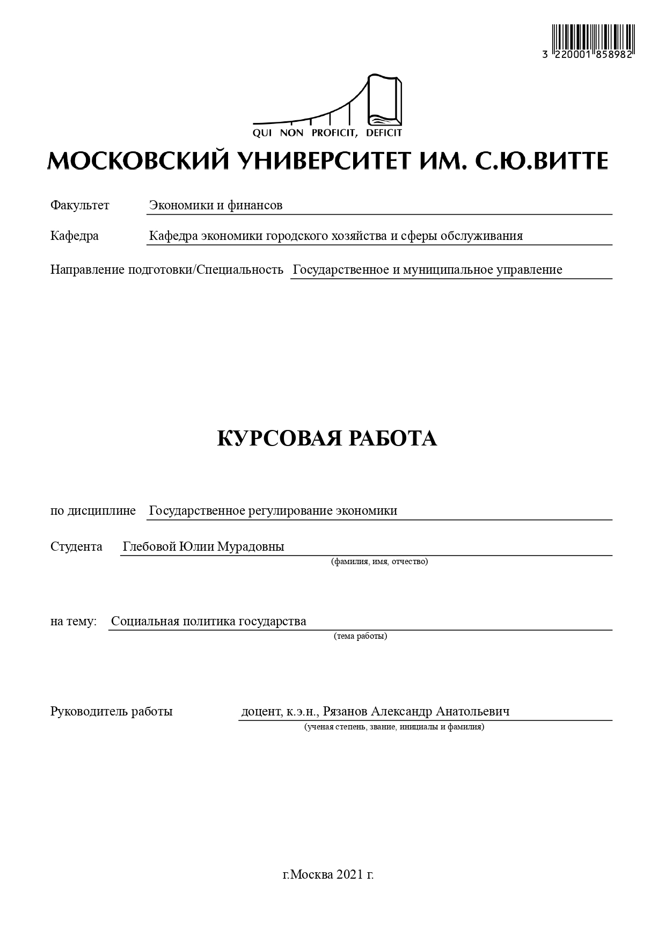

ОГЛАВЛЕНИЕ
ВВЕДЕНИЕ 3
ГЛАВА 1 ТЕОРЕТИЧЕСКИЕ ОСНОВЫ СОЦИАЛЬНОЙ ПОЛИТИКИ ГОСУДАРСТВА 6
1.1. Современные теории социальной политики государства 6
1.2. Цели и задачи социальной политики 10
ГЛАВА 2 ОСОБЕННОСТИ РОССИЙСКОЙ СОЦИАЛЬНОЙ ПОЛИТИКИ 16
2.1. Современная социальная политика России 16
2.2. Проблемы и тенденции развития социальной политики 21
ЗАКЛЮЧЕНИЕ 28
СПИСОК ИСПОЛЬЗОВАННОЙ ЛИТЕРАТУРЫ 31

ВВЕДЕНИЕ

Актуальность представленного исследования характеризуется тем фактом, что в нашей стране в современное время имеется активная деятельность по переходу к управлению такими методами, которые имеют программный характер, что касается непосредственно экономики. Сегодня можно говорить о том, что существует более 4 десятков программ государства, все из них разграничены на 5 основных сфер: повышение качества жизни, развитие и совершенствование экономики инновационного характера, повышение эффективности работы государства, развитие регионов, которое должно иметь сбалансированный характер, создание условий для национальной безопасности. Государственная программа представляет собой определенный комплекс мероприятий, инструменты различной природы, которые используются в рамках государственной политики, посредством которой осуществляются важнейшие функции государства, которые помогают реализовать все цели, которые ставит перед собой государственное управление относительно развития экономики и социальной сферы, также государственной безопасности. На основании изложенного можно говорить о том, что под государственными программами понимаются такие документы, которые нельзя отнести к рядовым, принятые непосредственно Правительством РФ, кроме того они характеризуют основное понимание исполнительной властью тех направлении, которые позволят построить грамотную российскую экономику.
Особая роль социальной сферы достигается посредством ее активного влияния на государственную экономику. Важнейшей целью этой сферы выступает удовлетворения в полном объеме различных потребностей человека, не только материального, но и культурно-духовного характера, а также развитие всех членов общества, которое должно иметь гармоничный всесторонний характер. В данном случае речь идет о стратегической цели, которую ставит перед собой каждое современное государство.
Под государственными социальными программами подразумевается определенный комплекс мер, который направлен на развитие социальной сферы, а также социального обеспечения, кроме того комплекс мер, которые используют хозяйственные субъекты для повышения качества и жизнедеятельности конкретных социальных слоев населения. Сюда входит отрасль исследовании таких аспектов, которые непосредственно касаются социальной политики, которая рассматривается с различных сторон, кроме того пытается установить те причины, которые оказывают непосредственное влияние на проблемы и вопросы, касающиеся социальной сферы.
Уровень успешности этих социальных программ, которые проводит государство, а также их объема и вложений финансового характера для осуществления таких программ, чаще всего, имеет зависимость от уровня развития страны как в социальной, так и в экономической сфере. Что касается социальной политики, которая осуществляется на современным этапе, то можно говорить о том, что важнейшей целью ее выступает поддержание или улучшение показатели жизни населения, а также перераспределение финансов для того, чтобы интересы всех групп населения были удовлетворены.
Социальные программы государственного характера имеют прямую зависимость от экономической ситуации в стране. Уровень соответствия методов и средств, которые реализуются в рамках таких программ, объема и содержания всех социальных проблем, которые существуют на конкретном этапе, имеют прямое отношение к уровню благосостояния населения, а также оказывают влияние на экономическую структуру общества. Вместе с тем, важно говорить о том, что экономическая политика при реализации ее на практике становится причиной того, что образуются определённые проблемы в социальной сфере. Показатель успешности таких программ имеет прямую зависимость от того, насколько эффективно и грамотно оказывается социальная поддержка тем слоям населения, которые не имеют определённый экономический интерес, а также от того, насколько оптимально было осуществлено распределение социальной нагрузки непосредственно внутри государства, а также уровень фактической работы совместного характера социальных структур и организаций общественной природы. Каждая группа населения приспосабливается к изменяющимся условиям жизни с помощью собственных средств и методов.
Объект исследования – социальная политика.
Предмет работы – особенности российской социальной политики.
Цель работы – рассмотреть российскую социальную политику на современном этапе, выявить существующие в этой сфере проблемы, а также вывить перспективы ее дальнейшего развития.
Для достижения поставленной цели следует решить ряд задач:
- рассмотреть современные теории социальной политики государства;
- изучить цели и задачи социальной политики;
- проанализировать современную социальную политику России;
- выявить проблемы и тенденции развития социальной политики в России.
В качестве теоретической и информационной основы представленного следования выступили российские законодательные и нормативные акты, а также подзаконные акты, которые имеют прямое отношение к сфере социальной политики. Вместе с тем изучались также обзоры, которые имеют теоретический характер, нацеленные на данную проблему, статистические и теоретические материалы, которые имеют место в различных источниках.
Для достижения указанной цели были использованы различные методы как общего, так и частного характера, в числе которых можно назвать сравнение, анализ, синтез, индукция и дедукция, а также метод системного характера.
Цель и задачи исследования обусловили ее структуру, которая включает в себя введение, две главы основной части, заключение, список использованных источников и приложения.

ГЛАВА 1 ТЕОРЕТИЧЕСКИЕ ОСНОВЫ СОЦИАЛЬНОЙ ПОЛИТИКИ ГОСУДАРСТВА

Современные теории социальной политики государства

С конца 20 века термин «социальная политика» стал активно использоваться в практике государственного управления. Социальная политика становится объектом изучения различных исследователей и научных дискуссий, что обусловлено практической значимостью данного явления и возрастающей ролью государства на пути к реализации принципов и начал социального государства. Поэтому в большинстве своем современные теории социальной политики вытекают из концепции социального государства. Под социальным государством понимается политическая система, в которой каждому гражданину гарантирован достойный уровень жизни и широкий набор социальных благ: занятость, жильё, медицинская помощь, пенсия и т. д. Такое государство стремится ко всеобщему благу, социальной справедливости; предоставить каждому источник существования, сохранить мир в обществе, помогает обездоленным.
Все существующие подходы к определению социальной политики можно условно разделить на 5 групп:
1. Исходит из отождествления социального и общественного, то есть социальная политика направлена на достижение целей всего общества.
2. Имеет более узкую направленность и соотносит социальную политику с социально-трудовой сферой, целью является гармонизация, стабилизация и регламентация трудовых отношений, решение противоречий, вытекающих из отношений труда и капитала.
3. Рассматривает социальную политику, прежде всего как деятельность, направленную на социально-незащищенные и неблагополучные слои общества (нетрудоспособные, маргиналы и т.д.) в целях недопущения конфликтных настроений, обеспечив минимальное благосостояние для данных групп населения. В данном случае социальная политика понимается как система государственных мер по поддержанию тех общественных групп и слоев, которые в силу определенных причин оказываются в более трудном положении, страдают от специфических обстоятельств и не могут своими силами улучшить собственное положение. Она исчерпывается решениями и мероприятиями, направленными на повышение уровня жизни населения, в основном связанными с адресной поддержкой малоимущих граждан.
4. Определяет социальную политику, как деятельность государства, направленную на смягчение социального неравенства по средствам перераспределительной системы и прогрессивной налоговой политики.
5. Исходит из принципов социальной справедливости и социального партнерства, как ценностей гражданского общества и социального государства.
В образном виде смысл социальной политики сформулировал П. Сорокин, указывая, что она есть учение о счастье, задачей которого выступает формулировка рецептов, указание средств, пользуясь которыми можно и должно достигать цели улучшения общественной жизни человека.
Согласно оценкам ряда исследователей, социальная политика – это деятельность государства и/или общества (общественных институтов) по согласованию интересов различных социальных групп и социально-территориальных общностей в сфере производства, распределения и потребления в целях устойчивого и сбалансированного развития общества, достижения социального мира или общественного согласия. Л. Константинова под социальной политикой понимает особую функционально значимую сферу государственной деятельности, имеющей своим содержанием целенаправленное, организованное регулирование социальных отношений, осуществляемое заинтересованными общественными субъектами в направлении формирования устойчивой, сбалансированной социальной структуры общества. В результате достигается оптимальный уровень социального неравенства, обеспечивается благоприятный морально–политический климат и формируются необходимые условия для воспроизводства и развития человеческого потенциала.
Данные определения в качестве объекта социальной политики выделяют общество в целом, все сферы общественной жизни. Но существуют и другие подходы.
Так, по мнению П.Д. Павленка, социальная политика – это деятельность государства и других, прежде всего политических, институтов общества по управлению развитием социальной сферы, по определению ее содержания, основных направлений ее развития и функционирования.
Назначение социальной политики – удовлетворение социальных потребностей людей – конкретизируется в ее определении (Г.А. Ахинов, С.В. Калашников) как деятельности государства и других общественных институтов, направленной на прогрессивное развитие социальной сферы, совершенствование условий, образа и качества жизни людей, обеспечение определенной части их жизненных потребностей, оказание гражданам необходимой социальной поддержки, помощи и защиты. По В.И. Жукову социальная политика есть целенаправленная деятельность государства по гармонизации социальных отношений, гарантированному обеспечению и справедливому удовлетворению материальных и духовных потребностей каждого человека и всего населения, эффективному управлению всей социальной сферой.
С точки зрения других исследователей социальная политика – это управляющее воздействие государства, основанное на системе правил, норм, нормативных структур, принимающих решения и организующих деятельность, которая способствует вовлечению в политические процессы различных субъектов, с целью формирования общности интересов широких слоев населения и консолидации общества.
Все обозначенные определения говорят о наличии как основной цели социальной политики, которая направлена на координацию всех процессов, которые имеют место непосредственно в социальной сфере общества, а также для дальнейшего развития общества в перспективе прогрессивной направленности. Если возникает ситуация, когда целью социальной политикой выступают национальные интересы, при этом все её действия в полном объеме характеризуются требованиями, которые установлены для демократического социального государства, то под такой политикой подразумевается комплекс таких влияний в сфере управления, которая имеет различный уровневый характер влияния на жизнь различных слоев населения, для того чтобы в последующем соединить общество воедино, сформировать необходимые условия для стабильности и неизменности политической системы, которая бы опиралась на гармонизацию всего комплекса тех отношений, которые существуют в социальной сфере, которые выступают важнейшей целью.
Необходимо также сказать о том, что социальная политика оказывает огромное влияние на создание определённых оценочных ориентаций, которые должны иметь неизменный характер, тоже самое касается принципов поведения населения, что выступает основой данной социальной политики.
На основании вышеизложенного можно говорить о том, что под социальной политикой подразумевается одно из основных направлений работы непосредственно государственного аппарата управления, целью которой выступает создание всех условий для благополучия и развития населения всего общества, которое должно иметь всесторонний характер. Кроме того, необходимо сказать о том, что социальная политика выступает тем фундаментом, на котором основывается регулирование отношений в социальной сфере, в связи с этим можно однозначно говорить о том, что постоянное исследование данного вопроса имеет особую важность, поскольку это помогает реализации такой социальной политики, которая будет иметь качественный практический характер.

Цели и задачи социальной политики

Основными целями социальной политики государства на современном этапе являются:
1. Максимальное сохранение физического, интеллектуального, духовно-нравственного потенциала государства;
2. Формирование прочной трудовой мотивации, отвечающей требованиям легального рынка, ориентированного на воспроизводство «человеческого капитала»;
3. Создание институциональных и социально-экономических предпосылок для реализации гражданами, различными слоями и группами населения своих потребностей и интересов, проявления своей активности, самореализации.
Социальная политика, опираясь на совокупность основных принципов и имея перед собой долгосрочные цели, выполняет две универсальные задачи:
1. Создание такой общественной социальной системы, которая бы опираясь на механизмы свободной рыночной экономики как базы для развития, тем не менее, следовала бы концептам социальных прав, обеспечивала социальную защиту для отдельных слоёв населения, формировала условия для свободного развития человеческого и социального капиталов личности и обязывала рынок быть социально ориентированным;
2. Выработка такого механизма политического действия, который бы поддерживал социальный мир и пресекал «стремление единичных субъектов рынка к получению сиюминутных преимуществ в ущерб стратегическому развитию всего общества.
Таким образом, успешность любой социальной политики напрямую зависит от того, как она выполняет поставленные задачи. Существует система социальных показателей, которая и отражает практическую реализацию социальной политики и её восприятие гражданами. Эта система включает такие блоки как:
1. Здоровье. Состоит из таких показателей как развитие системы здравоохранения, профилактика социальных болезней, данные об их росте и распространении, условия жизни, труда и отдыха и т. д.;
2. Общественная безопасность. Включает степень развития системы охраны общественного порядка, уровень правосознания и развития правовой системы и др.;
3. Труд. Определяется доступностью рабочих мест, уровнем безработицы, социальной защищенности трудящихся, экономическими показателями развития стоимость рабочей силы и т. д.;
4. Доход. Состоит из общего экономического роста, среднедушевого дохода, средней заработной платы, индивидуального дохода, налоговых отчислений, сравнительного показателя разницы доходов и т. д.;
5. Жилище. Включает обеспеченность жильём, его доступность, количество бездомных и нуждающихся в улучшении жилищных условий, уровень строительства, расходы на социальное жильё, программы коммунального строительства и т. д.;
6. Досуг. Состоит из показателя развитости системы отдыха и развлечений, расходов на культуру и общественной инициативы в области отдыха и т.д.;
7. Образование. Определяется развитием системы частного и государственного начального и среднего образования, развитием системы высшего образования, уровнем доступности, системой стипендий и грантов, качеством образование, отчисления на фундаментальную и прикладную науку и др.
Эта система была разработана американцами и взята на вооружение ООН. Постоянный мониторинг социальных процессов в рамках выше обозначенной системы показателей позволяет более эффективно отслеживать успешность деятельности тех или иных институтов социальной системы и, следуя принципу адекватности социальной политики, выбирать такую линию политической деятельности, которая позволяла бы успешно справляться с задачей сохранения социального мира.
Кроме того, однако, существует необходимость диагностики социальной сферы по таким критериям, которые позволят отследить возможные угрозы, возникающие в недрах социальной системы. Необходимо диагностировать социальную сферу и по таким параметрам, как:
· Параметры жизнеобеспечения социальной сферы и развития социальных процессов, требующих особого внимания (например, – безработица, разрыва в уровне доходов, ухудшение питания, алкоголизм, наркомания и др.), а также их соответствие установленным пороговым значениям для этих явлений. Пересечение этих значений влечёт угрозу возникновения социального конфликта, немедленного социального взрыва и катастрофы с поправкой на временную протяженность, т. е. когда социальные процессы находятся в кризисном положении в течение такого периода времени, когда социальный взрыв неизбежен.
В данных параметрах выделены типы пороговых временных характеристик, которые в совокупности определяют наличие количественно измеряемого накопления социальных угроз при допущении их очередности. Можно систематизировать социальные процессы по степени нарастания рисков, а также индикаторы их пороговых значений следующим образом:
· Углубление дифференциации доходов самых богатых и самых бедных обозначенное как разница, в порядковом значении; установление порогового коэффициента;
· средний уровень доходов и потребления, а также необходимый потребительский минимум и т. д.;
· Доступность жизненно необходимых медицинских услуг, привычного стандарта образования, культуры, отдыха и уровня развития науки;
· Занятость населения и безработица;
· Бедность и нищета;
· Деградация личности и семьи, детская смертность, число абортов, новые волны алкоголизма, наркомания, проституция и т. д.
Нельзя забывать о том, что повышение уровня разграничения доходов, а также сферы их потребления, активное падение доступности таких медицинских услуг, которые особо важны для населения, уровня образования, повышение показателя бедности, снижение личных нравственных характеристик личности и семьи, представляют собой совокупность таких социальных явлений, которые подразумевают наличие существенного уровня взрывоопасности, и становятся результатом нестабильности, которая имеется сегодня не только в политической, но также в сфере экономики, тоже самое касается повышения криминальной обстановки в государстве.
Достичь минимизации риска возникновения угроз в социальной сфере возможно в результате снижения подобной дифференциации доходов, для чего необходимо наладить их перераспределение через налоги, при этом последнее должно иметь принудительный характер. Разрыв доходов, который существует у 10 % максимально бедных семей, и такого же процента богатых, должен находиться в пределах 6-7 раз, поскольку именно такой показатель характерен для стран с развитой экономикой. Если складывается ситуация, когда порядка одной десятой части населения имеет доходы, которые не достигают прожиточного минимума, это негативно сказывается на падении экономического роста, в связи с чем стагнация и кризис экономики имеет более продолжительный период. При этом важно сказать о том, что особо важно проводить исследования и анализировать динамику процесса перехода в открытую той безработицы, которая в определённый момент имеет скрытый характер, тоже самое касается повышения застойной занятости, которой больше всего подвержены женщины, а также лица, которые относятся к служащим и бюджетным отраслям. Только переквалификация кадров и поддержка развития малого и среднего предпринимательства посредством государственных мер может помочь решить указанные проблемы.
Особо важно сказать о том, что учитывая тот факт, что целью социальной политики выступают урегулирование отношений социального характера, при этом социальная политика называется таким инструментом государства, который имеет универсальный характер и направлен на нахождение решения максимально важных задач, при этом она подразумевает наличие таких целей и задач, которые также имеют универсальный характер и относятся ко всей политической деятельности, реализуется посредством принципа, который имеет универсальный характер. Любое государство подразумевает специфическую социальную политику, при этом важно сказать о том, что любая из них должна основываться на общемировых тенденциях, которые характеризуются современными мировыми отношениями.
В качестве основных элементов сущности и содержания социальной политики можно назвать усвоение такой системы приоритетов, структура которых имеет грамотный характер, кроме того необходимо реализовывать механизмы, которые показывают максимальную эффективность при потребление ресурсов, которые государство направляет непосредственно для социальных нужд, постепенное полноценное решение всех социальных проблем, которые постоянно возникают в результате развития и совершенствования российской экономики.

ГЛАВА 2 ОСОБЕННОСТИ РОССИЙСКОЙ СОЦИАЛЬНОЙ ПОЛИТИКИ

2.1. Современная социальная политика России

Ситуация, которая сложилась в нашей стране в социальной сфере, не позволяет в настоящее время обеспечить достойное существование различных групп населения. В 2019 г. реальные располагаемые денежные доходы населения увеличились на 0,8% относительно аналогичного периода предыдущего года, реальная начисленная заработная плата – на 2,9%, а реальный размер назначенных пенсий – на 1,5% (рис. 1).
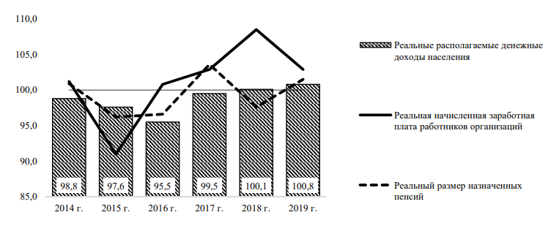
Рисунок 1. Динамика реальных располагаемых денежных доходов населения, реальной начисленной заработной платы и реального размера назначенных пенсий в 2014–2019 гг., в % к предыдущему году
Несмотря на небольшой рост реальных располагаемых денежных доходов населения в 2018–2019 гг., восстановления уровня денежных доходов населения относительно 2013 г. после их падения в 2014–2016 гг. пока не произошло. Реальные располагаемые денежные доходы населения составили в 2019 г. лишь 92,5% от уровня 2013 г. Также не произошло восстановление среднего размера назначенных пенсий: в 2019 г. он составил в реальном выражении 96,2% от уровня 2013 г. Для сравнения: реальная заработная плата восстановилась относительно уровня 2013 г. еще в 2018 г., а в 2019 г. Составила 106,6% от уровня 2013 г.
Доля денежных доходов населения, использованных на покупку товаров и оплату услуг, в 2019 г. относительно предшествующего года увеличилась лишь незначительно: с 80,7 до 81,2%
В 2019 г. произошло снижение прироста сбережений у населения: с 4,2% в 2018 г. до 3,4% в 2019 г. При этом прирост сбережений во вкладах и ценных бумагах увеличился и составил 4,3% (для сравнения: в 2018 г. – 3,1%), а на руках у населения снизился с 2,5% в 2018 г. до 0,5% в 2019 г.
Данные по уровню абсолютной монетарной бедности в целом за 2019 г. пока не доступны. Однако в январе – сентябре 2019 г. доля населения с денежными доходами ниже величины прожиточного минимума незначительно увеличилась относительно того же периода предшествующего года: 13,1% против 13,0% (рис. 2). Напомним, в 2016–2018 гг. происходило снижение уровня бедности в январе – сентябре относительно аналогичного периода предшествующих лет.
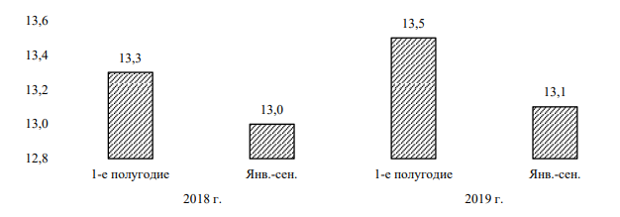
Рисунок 2. Доля населения с денежными доходами ниже величины прожиточного минимума, %
Кредитная задолженность населения перед банками также значительно опередила рост доходов населения. Задолженность населения по кредитам на 1 января 2020 г. достигла рекордной величины 17,56 трлн руб. В течение 2019 г. она увеличилась на 2,7 трлн руб., или на 18,5% (прирост за 2018 г. составлял 22,4%). В совокупном объеме всех кредитов населению 4,2%2 задолженности просрочено, что существенно ниже, чем было по итогам 2018 г. (5,1%); в номинальном выражении объем просроченной задолженности по сравнению с ситуацией 2018 г. также уменьшился. Ипотечные кредиты составили 42,7% кредитного портфеля всех кредитов населению (на 1 января 2020 г.).
Доля просроченной задолженности по ипотеке – 0,97%. В отличие от 2018 г., когда ипотечное и необеспеченное потребительское кредитование росли практически одинаковыми темпами (23,1 и 22,7% соответственно), в 2019 г. ипотека выросла на 17,1%, а рост кредитования в виде необеспеченных потребительских ссуд составил 20,8%. Таким образом, лидером роста среди всех видов кредитования населения в 2019 г. стали именно необеспеченные потребительские кредиты. Автокредитование, отстававшее от общего тренда в 2018 г. (рост на 14,5%), в 2019 г. подтянулось к динамике других видов кредитования физических лиц и выросло на 17,0%.
Рынок труда в 2019 г. в целом был стабилен. Все изменения следовали по давно заложенным трендам. Наиболее серьезные перемены связаны со снижением численности рабочей силы: в среднем за год сокращение составило 792 тыс. человек, или 1,0% от уровня 2018 г. Хотя понижательный тренд преобладает на протяжении уже почти 10 лет, это наиболее резкое годовое падение за данный период. При этом если до 2019 г. снижение предложения труда происходило за счет в первую очередь уменьшения числа безработных, то в 2019 г. значительно сократилось и число занятых (рис. 3). Уровень экономической активности населения в возрасте старше 15 лет снизился на 0,6 п.п., что связано как с изменением демографической структуры населения (численность населения в возрасте 20–59 лет сократилась на 1,3%), так и со снижением уровня экономической активности 25–50-летних на 0,6–0,8 п.п. в зависимости от возрастной группы.
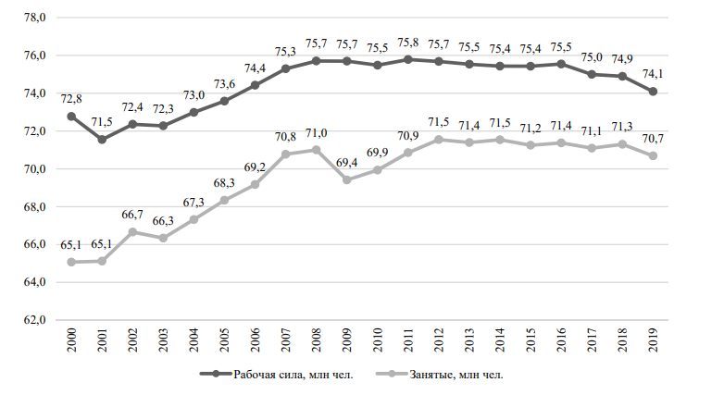
Рисунок 3. Численность рабочей силы и занятых в возрасте 15–72 лет (без учета Крыма), млн человек
Уровень безработицы составил в 2019 г. 4,6%, обновив исторический минимум (рис. 4). Вместе с тем число безработных, зарегистрированных в службах занятости, даже немного выросло, составив 733 тыс. человек, что очевидным образом связано с повышением размеров пособий по безработице в прошлом году почти в 2 раза. Возможно, определенный вклад оказало появление новых программ Роструда, нацеленных на обучение граждан предпенсионного возраста. Тем не менее такой вклад следует признать ограниченным, так как доля зарегистрированных в службах занятости безработных продолжает оставаться небольшой относительно всех безработных – 21,7%. Вместе с тем и спрос на рабочую силу со стороны работодателей, заявленный в службы занятости, увеличился в 2019 г. лишь незначительно. В результате нагрузка не занятого трудовой деятельностью населения за год в расчете на 100 вакансий увеличилась на 1 безработного и составила 54,4 представителя данной категории.
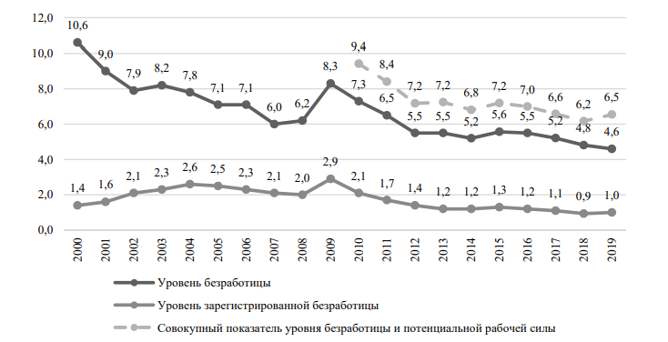
Рисунок 4. Динамика безработицы, %
Обобщая вышеизложенное можно сказать, что в современных условиях, в которых сегодня находится и развивается наша страна, значение государственной социальной политики возрастает. При этом основополагающее значение имеет такое ее направление, как борьба с бедностью и повышение уровня реальных доходов населения. Активное участие органов государственной власти в социальной сфере обусловлено также инфляцией, экономическим кризисом, безработицей, условиями функционирования субъектов хозяйствования, которые вынуждают государство усиливать меры по поддержке незащищенных категорий населения – инвалидов, пенсионеров, безработных, детей и пожилых людей.
В результате можно назвать функции, которые необходимо выполнять в процессе реализации социальной политики:
– стабилизационную, обеспечивающую устойчивое состояние социального положения всего населения, независимо от его категории, а также любые социальные отношения;
– стимулирующую, обеспечивающую стимулирование и сохранение социальной и экономической активности населения;
– гарантирующую, обеспечивающую утверждение нижней границы материального благосостояния населения для обеспечения достойной жизни и деятельности граждан;
– защитную, обеспечивающую оказание защиты и помощи отдельным социальным группам граждан.

2.2. Проблемы и тенденции развития социальной политики

Российская Конституция в части 1статьи 7 говорит о том, что Россия представляет собой социальное государство, основной целью политики которого выступает формирование таких условий жизнедеятельности человека, которые бы помогали создавать достойный уровень жизни, необходимый уровень социальной справедливости, что может быть достигнуто в результате активных действий аппарата управления государства, которые будут направлены на регулирование различных сфер общества как социально-экономического, так и прочего характера, а также необходимого уровня социальной справедливости и солидарности в общественных отношениях, максимального снижения неравенства социальной природы. При этом необходимо рассмотреть вопрос, насколько данный принцип в полном объеме реализуется в практической деятельности.
В связи с этим необходимо сказать о том, что в настоящее время Россия использует такую социальную политику, которая ещё не сформировалась в полном объеме, при этом фактически используются принципы, которые были установлены ещё в советский период с соответствующими методами и инструментами. В частности, можно говорить о том, что часто возникают ситуации, когда услуги, которые предоставляются населению, по своему объему и качеству отличаются в зависимости от того, к какой группе населения относится получатель. Отсутствует система перераспределения, которая бы касалась доходов богатых в сторону бедных. По итогам 2018 г. по мировым исследованиям России показала максимальный показатель социального неравенства, если рассматривать её в мировом масштабе.
В частности, необходимо сказать о том, что коэффициент неравенства показывал постоянный свой рост на протяжении двух с половиной десятков лет. В настоящее время он имеет показатель равный 16,5, тогда как в 1990 году имел значение 4,5 раза. Разрыв имеет максимальное значение в Москве, Чеченской Республике и Республике Дагестан. По итогам предыдущего года г. в нашей стране имелось свыше 22,7 млн чел. населения, у кого реальные доходы не превышали уровня прожиточного минимума. Что касается аналогичного периода прошлого года, то данный показатель был ниже почти на 10 пунктов.
Кроме того, необходимо сказать о том, что на кризис в экономике, который наблюдается в последнее время, также сказался на росте разрыва между бедными и богатыми.
В качестве основного показателя имущественного расслоения выступает коэффициент Джини, которой в нашей стране достиг показателя 0,399. Что же касается уровня прошлого года, то он имел значение 0,396. В данном случае важно сказать о том, что важнейшей проблемой, которая имеется не только в социальной сфере, но также влияет на экономику, выступает социальное неравенство, которое отрицательно влияет на уровень стабильности.
Нельзя не сказать о том, что это очень опасный показатель, поскольку рост расслоение оказывает непосредственное влияние на рост депрессии и агрессии, в частности увеличиваются самоубийства, которым чаще всего подвержено молодое население, у которых отсутствуют перспективы развития, а подобные переживания становятся причиной большого количества заболеваний, как следствие растёт насильственная преступность. По итогам 2019 г. почти половина преступлений, которые зарегистрированы в нашей стране, так или иначе связаны с имуществом. Порядка 70 % преступников по данным статистики не имели источника дохода, который бы имел постоянный характер.
В частности, можно сказать о том, что по итогам трёх кварталов 2019-го года в России произошло порядка 1 700 тыс. преступлений, что, если сравнивать с предыдущим периодом, показало рост на 7,5 процентов. Необходимо сказать о том, что такое увеличение имеет настолько существенный характер, что превышает все погрешности, которые для этого предусмотрены.
Можно говорить о том, что преступность увеличивается в результате двух основополагающих причин, первая из которых имеет экономический характер, а другая подразумевает социально-психологическую природу. Даже официальная статистика подтверждает тот факт, что уровень жизни населения и доходы показывают свое активное снижение. Вследствие этого необходимо сказать о том, что сегодня в России сложилась довольно непростая угрожающая криминогенная обстановка. Уровень преступности в нашей стране никогда не показывал хорошие показатели, однако имелась тенденция, которую можно было при данной мере назвать положительной, что сегодня не подтверждается.
Следующим аспектом выступает анализ демографической ситуации, которая существует всего в нашей стране. По данным Росстата или Федеральной службы государственной статистики по итогам 2018 г. население страны превышает 146 000 000 человек. В данном случае в общем рейтинге стран Россия находится на девятом месте. Первые семь принадлежат Китаю, Индии, США, Бразилии, Пакистану и Бангладешу. Российская политика имеет своей целью рост населения страны. В данном случае активная деятельность осуществляется относительно снижения показателя смертности, активного роста рождаемости, привлечения русскоязычных мигрантов из стран бывшего Советского Союза. В данном случае государство стремится добиться естественного прироста населения, а также повышения его плотности.
Можно говорить о том, что население страны показывает положительные изменения в части демографии, однако эксперты говорят о том, что к 2025-му году ситуация изменится коренным образом.
Что касательно демографической политики, то в ней также существует определённая совокупность проблем, которые касаются как рождаемости, так и поддержки семей, в которых есть дети. В первую очередь, существует ситуация, когда отсутствует согласованность, а иногда и нет единого подхода относительно той политики, которую необходимо проводить не только в сфере демографии, но также в образовании и медицине, жилищной сфере, налогах и прочее. Современная государственная политика старается решить основные вопросы, которые касаются репродуктивного здоровья и планирования семьи, что подразумевает рождение детей в таком количестве и сроки, которые хочет каждая семья. Основной проблемой в данной сфере выступает повышение количества абортов, оставление детей без родителей по желанию последних, заболевания различной тяжести у родившихся детей, снижение качества здоровья у женщин, которые являются потенциальными матерями и прочее.
В этой связи важно сказать о том, что наша страна в отношении демографического направления чаще всего использует материальные меры поддержки. Вместе с тем, важно сказать о том, что на мировом уровне чаще всего такие меры имеют второстепенный характер, а на первое место ставятся такие, которые создают условия для поддержки и психологического благополучия семей, дружественных отношений с ними. Ещё одной проблемой демографической политики в нашей стране выступает отсутствие необходимого уровня развития рынка тех услуг, которые касаются обслуживания и воспитания детей, которые имеют разные возрастные категории, которые бы позволяли освободить определённые временные рамки для родителей, чтобы они могли спокойно работать. В частности, на рынке труда нет необходимого объема таких вакансий, которые бы подразумевали гибкий или дистанционный график работы, что создает определённые барьеры для женщин, которые не могут совместить труд и заботу о детях. Вместе с тем важно сказать о том, что отдельные регионы показывают недостаточный уровень развития социальной инфраструктуры. Отсутствие индивидуального характера и определённой адресности политики в сфере демографии сказывается негативно на её эффективности. В данном случае проблема может быть решена посредством осуществления перераспределения определённой доли финансов более обеспеченных слоев населения в отношении тех, которые особо испытывают нехватку финансов, в частности речь также идёт о молодых семьях.
На основании вышеизложенного можно говорить о том, что если рассматриваются положения Конституции, то её нормы, которые касаются социального государства совершенно не реализуются на практике. Чтобы социальная политика нашей страны использовала эффективные механизмы своей деятельности, прежде всего, необходимо сформировать такую концепцию управления социальной сферой, которая показала бы максимальную эффективность, что окажет положительное влияние на общественное устройство нашей страны, в соответствии с требованиями, предъявляемыми к социальному государству.
Бесспорным выступает тот факт, что сегодня возникла необходимость, когда наша страна должна увеличивать уровень эффективности той социальной политики, которую она проводит, а также поддерживать её стабильность. Необходимо сказать на том, что, если для решения в полном объеме большого количества вопросов, которые имеются сегодня в социальной сфере, государству необходим соответствующий запас времени. Проблемы, которые касаются вопросов, связанных с социальной защитой, медициной и образованием, а также наличием жилья, которые являются элементами общего института «качества жизни», имеют сегодня свою актуальность. В первую очередь, это связано с тем, что ресурсная база показывает свою неэффективность в части обеспечения, кроме того, она не имеет необходимого уровня её реализации на практике. Особо необходимо отметить тот факт, что современная социальная политика, которая реализуется на разных уровнях, чаще всего имеет разрозненные характер. В частности, можно говорить о том, что определённые группы населения России испытывают на себе бедность, что стало причиной непростых отношений в экономической сфере. Необходимо сказать о том, что основная деятельность государства для борьбы с бедностью направлена на выплату пособий для защищенных и малоимущих слоев населения, а также поощрений в рамках труда, повышение качества законодательства, которое касается регулирования социальной политики. При этом необходимо сказать о том, что в настоящее время проблема бедности все еще не решена. Таким образом можно говорить о том, что устранение данной проблемы возможно только в том случае, если будет расформирована общая единая политика, которая будет направлена на все общественные элементы жизнедеятельности.
На основании вышеизложенного можно говорить о том, что тот механизм, которые сегодня использует российское государство в отношении социальной политики, не показывает свою эффективность, для этого необходимо наличие того факта, чтобы основная деятельность государства была направлена на все проблемы, которые сегодня имеются в социальной сфере. Прежде всего, необходимо обратить внимание на уровень жизни населения, поскольку он оказывает прямое влияние на конкурентоспособность российской экономики. На основании этого можно говорить о том, что именно социализация экономики имеет основное значение в последнее время, что подразумевает собой использование именно социальной сферы в качестве опоры.
Ученые и эксперты высказывают мнение относительно того, что российская социальная отрасль отличается наличием больших перспектив, поскольку доля данного направления в общем объеме ВВП может достигнуть к концу года показателя 2 %, если государство будет поддерживать эту сферу в нужном объеме. Что же касается потенциала рынка таких услуг, то по завершению года он покажет значение 15 000 млн. руб. Однако, необходимо сказать о том, что подобное мнение можно подвернуть сомнениям.
Можно говорить о том, что та социальная политика, которую осуществляет сегодня наше государство, представляет собой единственно правильный инструмент, который может эффективно сказаться на ликвидации любых социальных разногласий и конфликтов, которые имеются в данной сфере, а также представляет собой инструмент или метод, посредством которых создаются единые аналогичные возможности для всего населения в части реализации тех потребностей и интересов, которые у них существуют. Изучение опыта и теоретических вопросов, которые касаются непосредственно реализации государствами социальной политики рубежный стран, позволяет сделать вывод относительно того, что важно сделать упор на том, что осуществление государственно-частного партнёрства, а также повышение качества законодательства, при полном уходе от государственного контроля социальной сферы, при активном развитии отдельных институтов, которые включают в себя микрофинансирование, некоммерческую деятельность и предпринимательство социального характера непосредственно в социальной сфере может для россиян стать максимально выгодным вариантом развития, что особо важно в условиях современности для создания российского демократического, а самое главное социального государства.

ЗАКЛЮЧЕНИЕ

Проведенное исследование позволяет выделить следующие ключевые аспекты:
- Под социальной политикой подразумевается одно из основных направлений работы непосредственно государственного аппарата управления, целью которой выступает создание всех условий для благополучия и развития населения всего общества, которое должно иметь всесторонний характер. Кроме того, необходимо сказать о том, что социальная политика выступает тем фундаментом, на котором основывается регулирование отношений в социальной сфере, в связи с этим можно однозначно говорить о том, что постоянное исследование данного вопроса имеет особую важность, поскольку это помогает реализации такой социальной политики, которая будет иметь качественный практический характер.
- Достичь минимизации риска возникновения угроз в социальной сфере возможно в результате снижения подобной дифференциации доходов, для чего необходимо наладить их перераспределение через налоги, при этом последнее должно иметь принудительный характер. Разрыв доходов, который существует у 10 % максимально бедных семей, и такого же процента богатых, должен находиться в пределах 6-7 раз, поскольку именно такой показатель характерен для стран с развитой экономикой. Если складывается ситуация, когда порядка одной десятой части населения имеет доходы, которые не достигают прожиточного минимума, это негативно сказывается на падении экономического роста, в связи с чем стагнация и кризис экономики имеет более продолжительный период. При этом важно сказать о том, что особо важно проводить исследования и анализировать динамику процесса перехода в открытую той безработицы, которая в определённый момент имеет скрытый характер, тоже самое касается повышения застойной занятости, которой больше всего подвержены женщины, а также лица, которые относятся к служащим и бюджетным отраслям. Только переквалификация кадров и поддержка развития малого и среднего предпринимательства посредством государственных мер может помочь решить указанные проблемы.
- Особо важно сказать о том, что учитывая тот факт, что целью социальной политики выступают урегулирование отношений социального характера, при этом социальная политика называется таким инструментом государства, который имеет универсальный характер и направлен на нахождение решения максимально важных задач, при этом она подразумевает наличие таких целей и задач, которые также имеют универсальный характер и относятся ко всей политической деятельности, реализуется посредством принципа, который имеет универсальный характер. Любое государство подразумевает специфическую социальную политику, при этом важно сказать о том, что любая из них должна основываться на общемировых тенденциях, которые характеризуются современными мировыми отношениями.
- В качестве основных элементов сущности и содержания социальной политики можно назвать усвоение такой системы приоритетов, структура которых имеет грамотный характер, кроме того необходимо реализовывать механизмы, которые показывают максимальную эффективность при потребление ресурсов, которые государство направляет непосредственно для социальных нужд, постепенное полноценное решение всех социальных проблем, которые постоянно возникают в результате развития и совершенствования российской экономики.
- В современных условиях, в которых сегодня находится и развивается наша страна, значение государственной социальной политики возрастает. При этом основополагающее значение имеет такое ее направление, как борьба с бедностью и повышение уровня реальных доходов населения. Активное участие органов государственной власти в социальной сфере обусловлено также инфляцией, экономическим кризисом, безработицей, условиями функционирования субъектов хозяйствования, которые вынуждают государство усиливать меры по поддержке незащищенных категорий населения – инвалидов, пенсионеров, безработных, детей и пожилых людей.
- Можно говорить о том, что та социальная политика, которую осуществляет сегодня наше государство, представляет собой единственно правильный инструмент, который может эффективно сказаться на ликвидации любых социальных разногласий и конфликтов, которые имеются в данной сфере, а также представляет собой инструмент или метод, посредством которых создаются единые аналогичные возможности для всего населения в части реализации тех потребностей и интересов, которые у них существуют. Изучение опыта и теоретических вопросов, которые касаются непосредственно реализации государствами социальной политики рубежный стран, позволяет сделать вывод относительно того, что важно сделать упор на том, что осуществление государственно-частного партнёрства, а также повышение качества законодательства, при полном уходе от государственного контроля социальной сферы, при активном развитии отдельных институтов, которые включают в себя микрофинансирование, некоммерческую деятельность и предпринимательство социального характера непосредственно в социальной сфере может для россиян стать максимально выгодным вариантом развития, что особо важно в условиях современности для создания российского демократического, а самое главное социального государства.

СПИСОК ИСПОЛЬЗОВАННОЙ ЛИТЕРАТУРЫ

- Антонова Т.А. Сущность и механизм реализации социальной политики в переходный период. // Социальные и социокультурные процессы в современной Беларуси: социологический анализ. – М., 2019. – С.116 – 119.
- Васильева Е. Социальное государство и новая модель социальной политики в России // Власть. 2018. № 11. С. 27–30.
- Волгин Н.А. Социальная политика в современной России: монография. М.: Проспект, 2017. 776 с.
- Глазьев С.Ю. Почему мы самые богатые, а живем так бедно? М.: Терра – Книжный клуб, 2019. 304 с.
- Гончаров П.К. Социальное государство: сущность, мировой опыт, российская модель // Социально-гуманитарные знания. 2019. № 2. С. 18–36.
- Гринберг Р. О социальной политике современной России // Экономические стратегии. 2018. № 1. С. 64–67.
- Денисова И.П., Клиновенко Л.Р. Социальная политика. Ростов н/Д: Феникс, 2017. - с. 102. С. 15-16
- Егорова М.С., Смирнова А.А. Социальная политика России // Международный журнал прикладных и фундаментальных исследований. 2020. № 5-2. С. 302-304.
- Константинова Л.В. Социальная политика: штрихи к социологической концепции // Социологические исследования.2019. №2. С.36-43.
- Львов Д.С. О социальной доктрине России // Экономическая наука современной России. 2019. № 3. С. 7–9.
- Олейникова Е.Г. Социальная политика государства в современной России: проблемы научного анализа // Философия социальных коммуникаций. 2017. № 1 (18). С. 48.
- О развитии банковского сектора Российской Федерации в январе 2020 г. [Электронный ресурс] URL: http://www.cbr.ru/Collection/Collection/File/27385/razv_bs_20_01.pdf.
- Павлюкова О.В., Ходжаева И.Г., Дорошина И.П. Механизм построения социальной политики в современной России // Науковедение. 2020. № 3 (22). С. 56.
- Рощина И. Принципы формирования эффективной социальной политики // Человек и труд. 2019. № 10. С. 26–30.
- Савченко И.А. Модель социальной политики в современной России // Инновационная наука. 2018. № 3-4. С. 192–195.
- Скворцов И. Социальная политика в контексте социальной культуры: определения понятия// Власть.2017. №1. С. 91-94.
- Соболева И. Социальная политика как фактор устойчивого развития. // Проблемы теории и практики управления. – 2019. - №3 – с.67 – 73.
- Социальная политика: учебник для вузов экономических и неэкономических специальностей. / Под ред. Волгина Н.А. – М.: Экзамен, 2017. – 734с.
- Социальная политика: парадигмы и приоритеты. (Жуков В. И., Авцинова Г. И., Краснов Б. И., Тарасов Е. Н. И др.) – М.: Союз, 2016. – 210с.
- Социальная политика: учебник для вузов экономических и неэкономических специальностей. / Под ред. Волгина Н.А. – М.: Экзамен, 2016. – 734с.
- Социально-экономическое положение России. Росстат. Январь 2019 г. URL: https://gks.ru/storage/mediabank/osn-12-2019.pdf.
- Холостова Е.И. Социальная политика, М.:ИНФРА М, 2018. С. 203.
- Якобсон Л. Социальная политика: попечительство или солидарность? // Общественные науки и современность. 2018. № 1. С. 69–79.

Олейникова Е.Г. Социальная политика государства в современной России: проблемы научного анализа // Философия социальных коммуникаций. 2017. № 1 (18). С. 48.
Денисова И.П., Клиновенко Л.Р. Социальная политика. Ростов н/Д: Феникс, 2017. - с. 102. С. 15-16
Антонова Т.А. Сущность и механизм реализации социальной политики в переходный период. // Социальные и социокультурные процессы в современной Беларуси: социологический анализ. – М., 2019. – с.116 – 119.
Константинова Л.В. Социальная политика: штрихи к социологической концепции // Социологические исследования.2019. №2. С.36-43.
Скворцов И. Социальная политика в контексте социальной культуры: к определения понятия// Власть.2017. №1. С. 91-94.
Холостова Е.И. Социальная политика, М.:ИНФРА М, 2018. С. 203.
Социальная политика: учебник для вузов экономических и неэкономических специальностей. / Под ред. Волгина Н.А. – М.: Экзамен, 2017. – 734с.
Социальная политика: парадигмы и приоритеты. (Жуков В. И., Авцинова Г. И., Краснов Б. И., Тарасов Е. Н. И др.) – М.: Союз, 2016. – 210с.
Социальная политика: учебник для вузов экономических и неэкономических специальностей. / Под ред. Волгина Н.А. – М.: Экзамен, 2016. – 734с.
Соболева И. Социальная политика как фактор устойчивого развития. // Проблемы теории и практики управления. – 2019. - №3 – с.67 – 73.
Павлюкова О.В., Ходжаева И.Г., Дорошина И.П. Механизм построения социальной политики в современной России // Науковедение. 2020. № 3 (22). С. 56.
Егорова М.С., Смирнова А.А. Социальная политика России // Международный журнал прикладных и фундаментальных исследований. 2020. № 5-2. С. 302-304.
О развитии банковского сектора Российской Федерации в январе 2020 г. URL: http://www.cbr.ru/Collection/Collection/File/27385/razv_bs_20_01.pdf.
Социально-экономическое положение России. Росстат. Январь 2019 г. URL: https://gks.ru/storage/mediabank/osn-12-2019.pdf.

